День сотрудника органов внутренних дел Российской Федерации
10.11.2023
Сегодня глава управы Молжаниновского района Котляров С.К. совместно с главой муниципального округа Молжаниновский Журбенко О.В. поздравили коллектив Отдела МВД России по Молжаниновскому району под руководством полковника Минаева Д.В. с профессиональным праздником «Днем сотрудника органов внутренних дел Российской Федерации». Руководители района поблагодарили сотрудников полиции за безупречную работу по поддержанию общественного порядка и выполнение оперативно-служебных задач по противодействию преступности, вручили грамоты и подарки. Поздравляем с профессиональным праздником всех тех, кто стоит на страже общественной безопасности. Желаем вам дальнейших успехов, крепкого здоровья, благополучия и счастья!
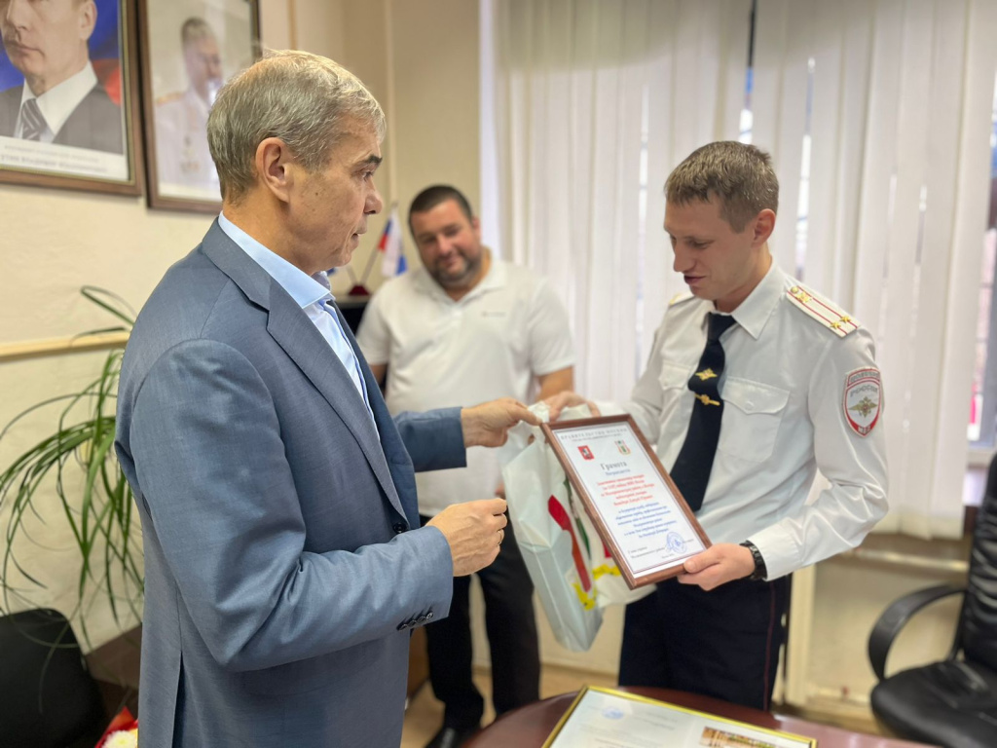

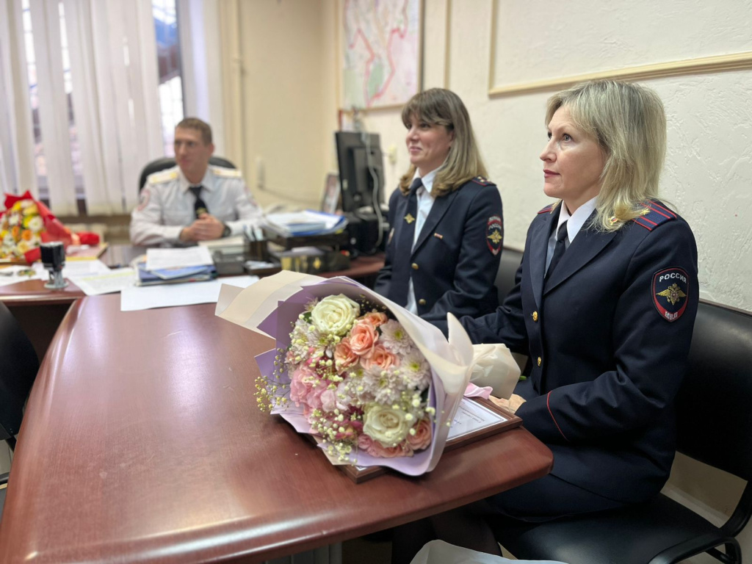

Адрес страницы: http://molzhaninovskiy.mos.ru/ads/detail/11978805.html
Управа района Молжаниновский города Москвы

